ミーティングを開催する（ホスト）
Zoomデスクトップからホストがインスタントミーティングを開催する方法を説明します。

【スタートZoom】画面の【新規ミーティング】をクリック
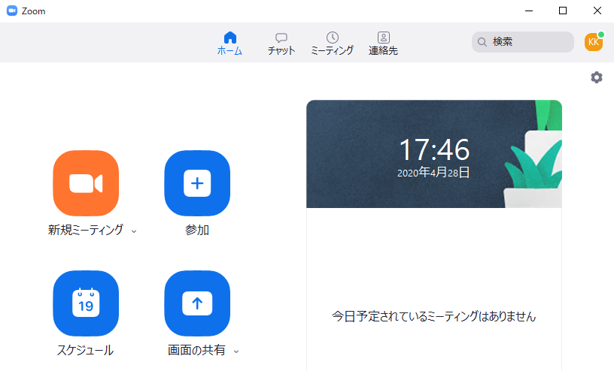

自分のビデオが表示される
画面をポイントすると下部に『ミーティングコントロール』メニューが表示されます。
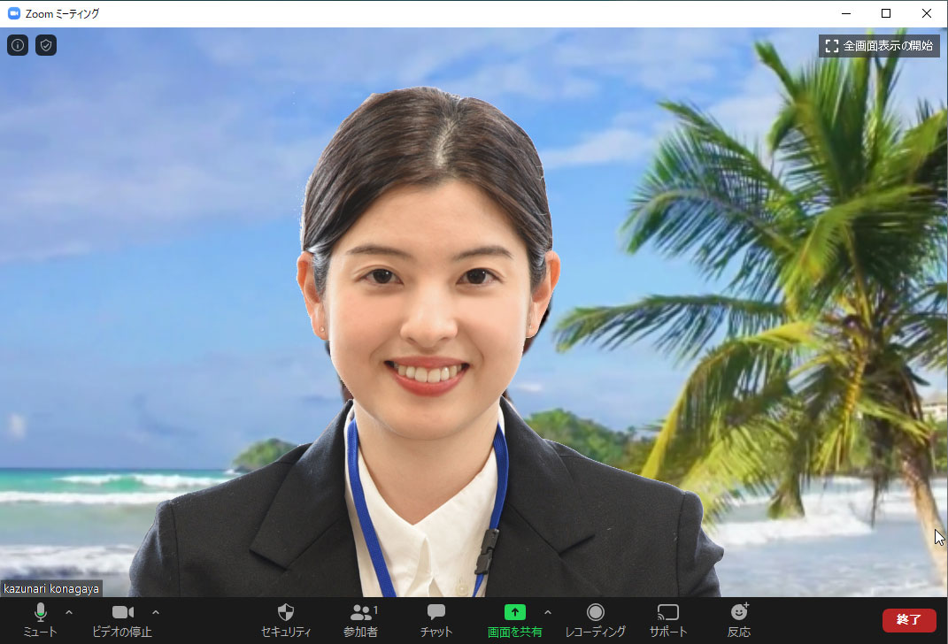

参加者を招待するため【参加者】をクリック

右側に表示された【待合室】下部の【招待】をクリック
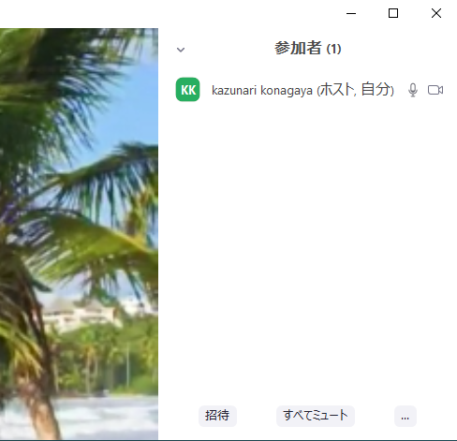

【ミーティングに参加するように相手を招待】シートが表示されるので下部の【招待のコピー】をクリックして右上の×で閉じる
【招待URL】【ミーティングID】【パスワード】がクリップボードにコピーされます。
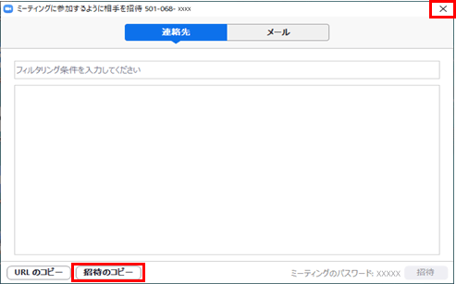

メールソフトを起動して新規メールを作成し【招待のコピー】を貼り付ける
メールを参加者に送信してミーティングに招待します。
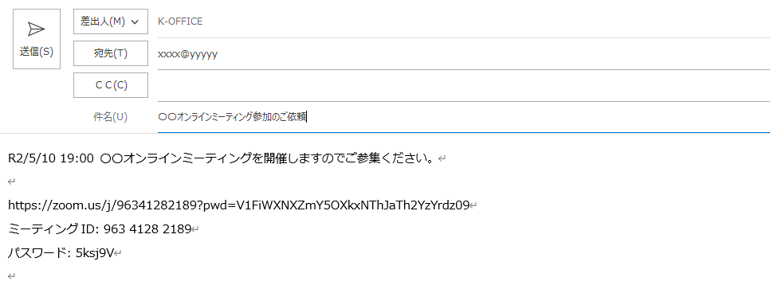

待合室の参加者を許可
参加者がミーティング申し込みをすると『〇〇がこのミーティングの待合室に入っています』とポップアップが表示されるので【待合室を確認】をクリックして待合室を確認します。
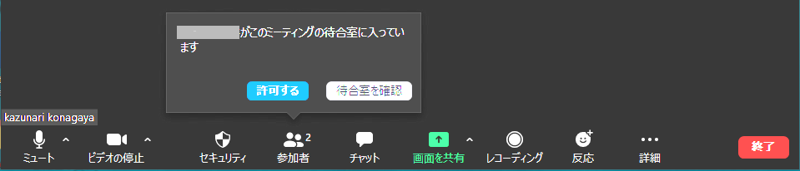

参加者を確認して【許可する】をクリック
参加者をポイントすると【許可する】が表示されるのでクリックする。
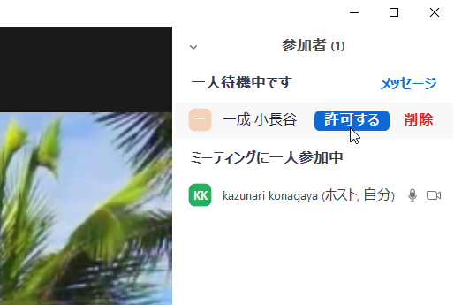

参加者のビデオが表示
『ミーティングコントロール』メニューの【参加者】をクリックすると右側に参加者名とマイク、ビデオのアイコンが表示されます。
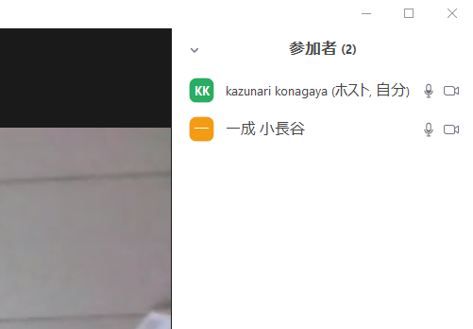

ミーティングを終了する時は【終了】をクリック

下記ボタンが表示されるので【全員に対してミーティングを終了】をクリック
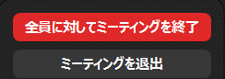

以上がZoomミーティング開催手順（ホスト）です。

このインスタントミーティング開催の説明では、ミーティング画面より参加者への招待メールを送りましたが、通常のミーティングでは開始日時前に招待メールの送信が必要です。その方法は『ミーティングをスケジュールする』をご覧ください。

ミーティングに参加する（参加者）

送信されてきたメールを開き招待URLをクリック
Zoomミーティングに参加するにはホストからの招待URLを受け取る必要があります。招待URLはZoomミーティングが終了するまで、なくさないように保管しましょう。
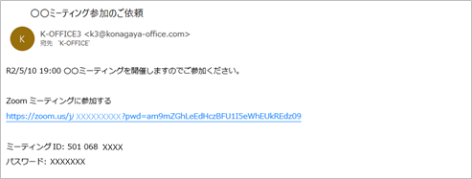

Zoomアプリがダウンロードされインストールされる
始めてZoomミーティングに参加するする時はZoomアプリをインストールします。招待URLをクリックするとインストーラーが自動的にダウンロードされインストールされます。何も始まらないときは、【ダウンロードして開始してくださいZoom】をクリックしてください。

参加の許可が出るまでしばらく待ちます
下記の表示が出ると待合室に入室が出来ました。ホストの許可待ちの状態のためしばら画面上で待機しましょう。
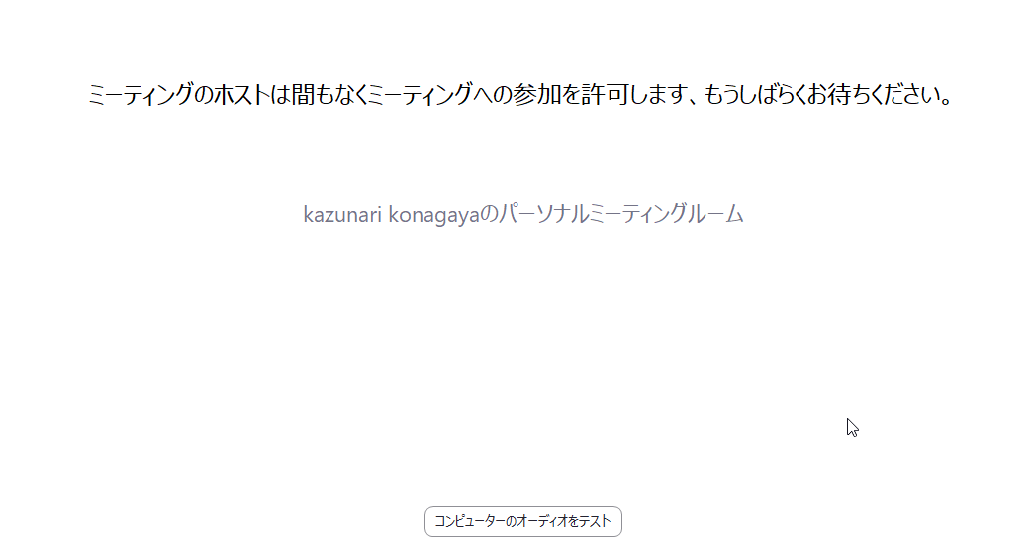

【ビデオ付きで参加】をクリック
ビデオプレビューが表示されたら【ビデオ付きで参加】をクリックするとミーティングに参加できます。
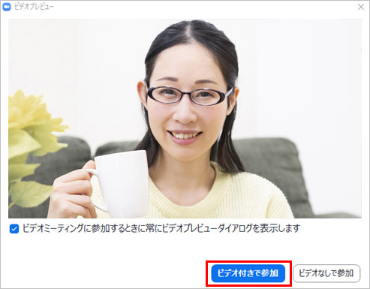
このチェックを外すと次回からビデオプレビューなしで参加できます。

ホストのビデオが表示される
これでミーティングに参加できました。

参加者が表示される
画面をポイントすると最下部に表示される『ミーティングコントロール』メニューの【参加者】に『2』と表示され2名が参加されていることが確認できます。

【参加者】をクリックすると右側に参加者とマイク、ビデオのアイコンが表示されます。
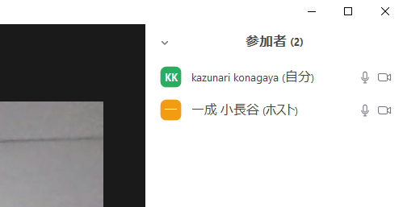

退出するには【退出】をクリック
都合でミーティング終了前に退出する場合は、画面をポイントすると最下部に表示される【退出】をクリックします。

【ミーティングの退出】をクリック
以上がZoomミーティングへ参加する（参加者）手順です。

